Модель подбора решений «КАК-ЕСТЬ»
Разработчик, как конечный пользователь, зачастую ищет репозитории с целью найти для себя наиболее удобные фреймворки, библиотеки, решающие возникающие в процессе разработки проблемы. Типовой пример такого поиска, выбор фреймворков для взаимодействия с базой данных ORM (Object-Relational Mapping).
Модель подбора решений в данном случае выглядит примерно так:
- Разработчик ищет в интернете, в статьях, на специализированных сайтах (GitHub, GitLab и т.д.) репозитории.
- Найденные репозитории интегрирует в свои проекты и затем сравнивает насколько каждый из них удобен для него, насколько полно решает проблемы и какие ограничения накладывает.
- По результатам анализа, выбирает лучший или даже несколько лучших репозиториев, либо продолжает поиск.
Вышеописанная модель подбора решений так или иначе является наиболее частой и направлена на поиск готовых решений, которые решают конкретную задачу за разработчика.
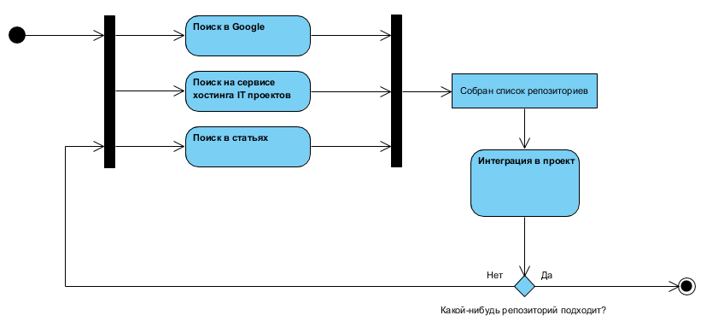
Однако иногда находятся проблемы и задачи, которые не требуют поиска готовых решений, то есть библиотек, фреймворков и т.д. Подобного рода проблемы и задачи могут быть:
- Задачей обучения, когда разработчик ищет решения других разработчиков.
- Задачей поиска решений узкой задачи, когда разработчик ищет решения других разработчиков.
- Задачей изучения организации проекта, когда разработчик ищет решения других разработчиков.
обе задачи связаны поиском по большому счёту кода, то есть как проблема решается другими разработчиками.
Модель подбора решений в данном случае выглядит примерно так:
- Разработчик ищет в интернете, в статьях, на специализированных сайтах возможные решения той или иной проблемы.
- Изучает код предполагаемо похожих репозиториев.

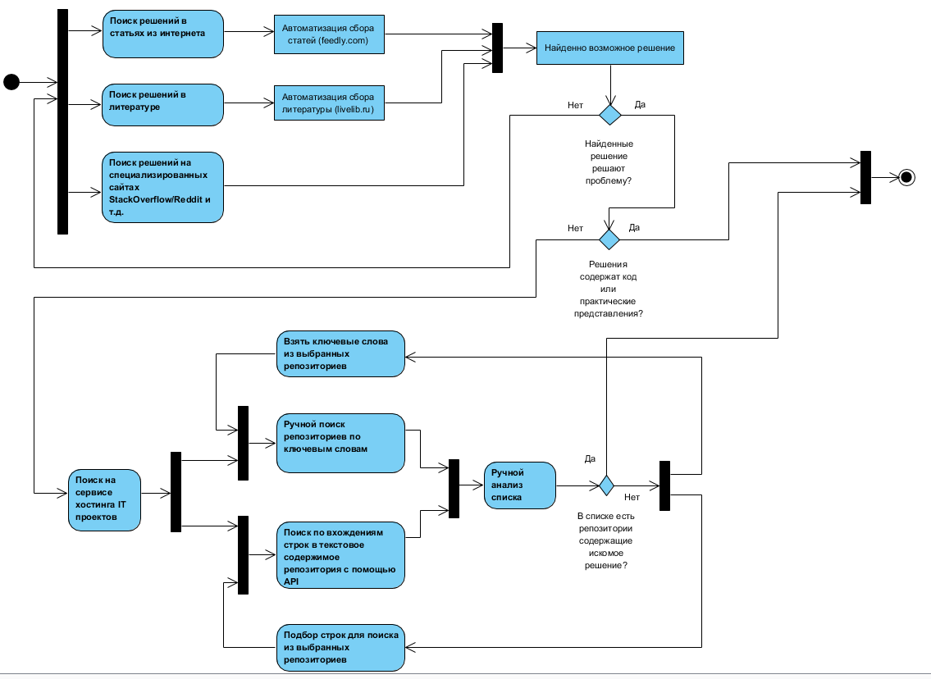

Модель подбора решений «КАК-ДОЛЖНО-БЫТЬ»
Из документа “Как есть” актуальность представляет вторая модель подбора решений, которая требуют поиск в интернете репозиториев или на специализированных сайтах и самостоятельного изучения кода или же поставленных задач.
Поставленная проблема по сути заключается в поиске решений схожих по решаемым задачам, то есть предполагает под собой автоматизацию этого процесса. На данный момент решение этой проблемы возможна с помощью API сайта GitHub, позволяющий искать вхождения строк в заголовках или теле поставленной задачи. Однако такой способ лишь частично решает проблему, поэтому требуется комплексное, полнотекстовое сравнение поставленных, решенных и еще открытых задач.
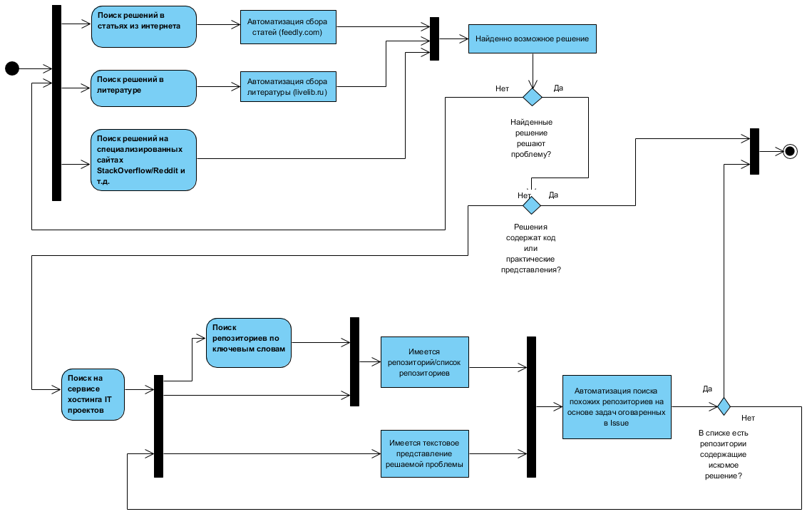
Постановка проблемы.
Зачем ищем репозитории? Причина первая.
В большинстве случаев, разработчик ищет репозитории с целью найти тот,
который решает конкретную задачу.
Например: найти и выбрать лучший фреймворк для взаимодействия с базой данной. Установить, начать пользоваться и забыть.
Зачем ищем репозитории? Причина вторая.
Иногда разработчик ищет, как его проблему решили другие разработчики или как организовать или даже вообще как “написать”, спроектировать проект.
Суть в поиске того как решали задачу другие разработчики.

Способы решения.
В первом случае, качество поиска упирается в удобство использования готового решения, которое можно оценить только эмпирическим способом. Автоматизация в таком случае станет задачей крайне нетривиальной, придётся как-то интегрировать код в проект и как-то оценивать насколько проект из репозитория удобен. В остальном, процесс автоматизации уже готов, как минимум с помощью параметрического поиска репозиториев либо на сайте GitHub, GitLab или с помощью их API.

Во втором случае, процесс лишь частично автоматизирован, с помощью:
- рекомендательных сервисов подбора литературы, по аналогии с http://bibla.ru/about/
- https://ru.stackoverflow.com/, на котором можно найти решения совершенно разных проблем
- В конце концов, Google в помощь!
Однако! Нет полноценных сервисов по подбору репозиториев, в которых решаются проблемы, с которыми столкнулся разработчик.
Все что доступно сейчас – API GitHub, который позволяет найти лишь вхождения строк в либо в заголовках, либо в теле Issue. Однако это все же не то, потому что там, где возникла проблема “А”, может появиться проблема “Б”, что подразумевает полнотекстовый анализ, а для пользователя возможность заранее узнать, с каким проблемами возможно придется столкнуться.

